SeemoreLabs

Vállalatirányítási szoftver

Kézikönyv

**Bevezetés**

Az SML megalkotásával egy, a vállalatok mindennapi életét nagyban megkönnyítő megoldást szerettünk volna nyújtani. Egyik legfontosabb tulajdonsága, hogy minden platformon - Windows/Mac/Linux/iOS/Android, illetve ezeken belül az összes böngészőt ideértve - kiválóan üzemel, nincs szüksége telepítésre, új eszköz bevonása esetén pedig elegendő csak a tartomány cím beírása és máris a bejelentkezési felületen találjuk magunkat. Használatának elsajátításához nem kell szakértőt bevonni, a világ bármely pontjáról és bármilyen eszközről elérhető, felhasználó-barát, teljesen egyénre szabható felülettel és menürendszerrel, megfelelő méretezhetőséggel, és nem utolsó sorban kedvező árral rendelkezik. A program fő aspektusai a költség és erőforrás menedzsment, a termelésirányítás, valamint a raktárkezelés. Az SML az alapvető vállalatirányítási részegységeket egy rendszerbe integrálja, ennek köszönhetően a vállalat összes alkalmazottja azonos szoftverrel dolgozik - így például egy raktáros és egy bérszámfejtő is ugyanazt a rendszert használva képes mindennapi munkáját elvégezni. Ez azt jelenti, hogy nincs szükség külön számlázó-, raktárkezelő-, és könyvelőszoftver beszerzésére, az SML ezeket is magába foglalja. A programnak saját beléptető rendszere van, mely nyomon követi a dolgozók jelenlétét/távollétét, a felvett/leadott műszakokat és az eltöltött pihenőidőket. Ezen kívül az SML belső kommunikációs lehetőséget is biztosít a dolgozók számára, mely lehetővé teszi a hatékonyabb együttműködést és nem utolsó sorban költségcsökkentő hatással bír. Egy szoftver, egy felület, egy adatbázis: egyetlen információ forrás, melyre a program összes funkciója épül, és amely azonnal hozzáférhető, pontos és valós idejű adatokat szolgáltat, ezzel elősegítve az értékesítési lehetőségek kiaknázását és növekedését, az egyszerűbb és gyorsabb döntéshozatalt az érintettek számára, illetve leegyszerűsíti a könyvelők munkáját is - nincs szükség máshonnan származó adatok kinyerésére, sem adategyeztetésre. Az SML két, és egyben egyik legfontosabb alappillére a termékek és a megrendelések: a rendszer tárol és nyomon követ minden rájuk vonatkozó és hozzájuk kapcsolt információt, legyen az számla, mennyiség függő ár, gyártási folyamat vagy nyomóforma, ezzel segítve a megfelelő minőség folyamatos fenntartását, illetve az alapanyaghasználat optimalizálását és nyomonkövetését.

**A programfelület struktúrája**

*a, Bejelentkezés*

A szoftver egyszerű és letisztult bejelentkezési felülettel rendelkezik, mely nem csak a rendszerbe való bejelentkezést, hanem a “Beléptető kapu” menüpont révén adott műszak megkezdését is lehetővé teszi. Bejelentkezés után minden felhasználót a saját jogosultsági köre szerinti funkciókkal rendelkező SML felület fogadja - pl.: egy gépkezelő nem fér(het) hozzá a bérszámfejtő modulhoz. A felhasználócsoportokról és a jogosultsági körökről a későbbiekben ejtünk majd szót.

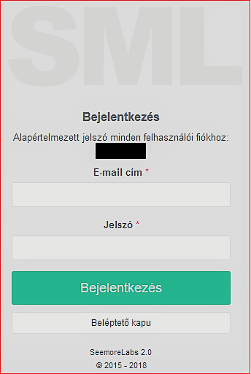

*↳ Beléptető kapu:*

A beléptető kapu - belépőkártyán szereplő vonalkód, QR kód, vagy akár NFC stb. - kód alapú belépést biztosít a dolgozók számára. Ez lehetővé teszi a műszak felvételt/leadást, illetve a dolgozók pihenőidejének regisztrálását a rendszerbe. Az SML listázza, hogy melyik dolgozó és mióta van jelen, illetve megjeleníti a pihenőidejüket töltő kollégák nevét is.

*Műszak kezdés*: csak a dolgozói kód beolvasása - és műszakleadás - után lehetséges.

*Pihenő kezdés*: csak a műszakfelvételt követően lehetséges.

*Pihenő vége*: csak a pihenőidő megkezdését követően lehetséges.

*Műszak vége*: csak a már megkezdett műszak esetén lehetséges.

(Megjegyzés: a beléptető kapu az SML-en belül az Alkalmazások menüpontból is elérhető!)

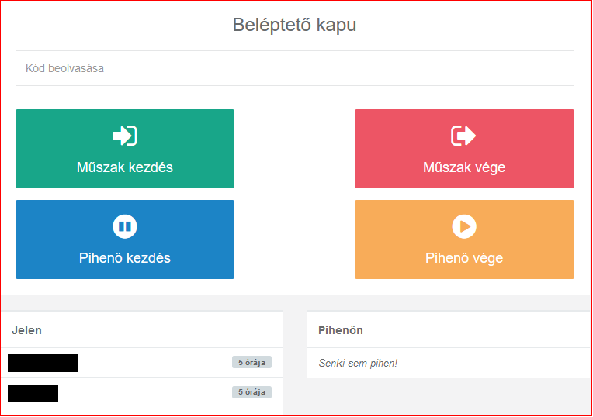

*b, Kezdőképernyő*

Az SML-ben az alapértelmezettként megjelenő kezdőképernyő struktúrája egyénileg testreszabható, így az a megjelenítési beállításoktól függően felhasználónként teljesen különböző lehet.

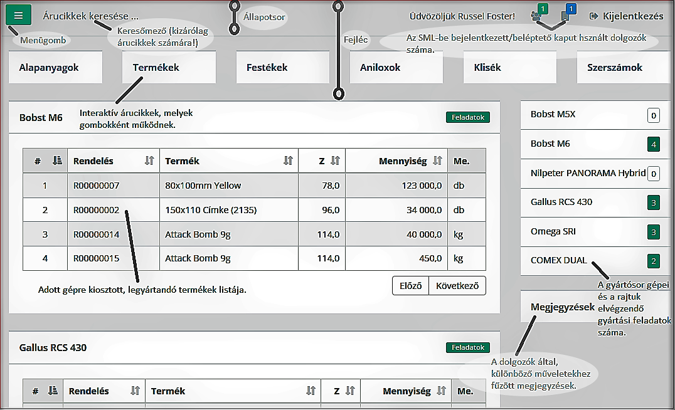

(Megjegyzés: az illusztrációként szolgáló kép az alapértelmezett beállításokat tükrözi.)

*c, Felhasználók és jogosultsági köreik*

Az SML a felhasználók és jogaik kezeléséhez hozzáférés ellenőrző listát - ACL (Access Control List) - használ, mely a felhasználócsoportok, engedélyek és objektumok közti kapcsolatot felügyeli. Ez azt jelenti, hogy minden egyes felhasználót valamely csoporthoz kell hozzárendelni, mely az annak megfelelő hozzáférést biztosítja a különböző objektumokhoz.

*A rendszer által használt csoportok a következők*:

* Gépkezelő
* Raktáros
* Irodista
* Termelésirányító
* Üzletkötő
* Adminisztrátor

1. *Gépkezelő*: a legszűkebb jogkörrel rendelkező felhasználó. Az egyetlen dolga, hogy rögzítse a ráosztott munka részleteit és csatolja/változtassa a gyártáshoz szükséges - pl.: rákel, klisé, recept stb. - elemeket.

2. *Raktáros*: jogköre magába foglalja a raktárkezelő alkalmazásokhoz való hozzáférést, illetve az alapanyag menedzsmentet.

3. *Irodista*: ő tartja a kapcsolatot a cég üzleti partnereivel és ő felelős az SML termékekhez és rendelésekhez kapcsolódó kezdeti adatokkal való feltöltéséért. Hozzáfér az ügyletekhez - pl.: számlát állíthat ki, kiegyenlítéseket rögzíthet -, viszont a gyártásba nem szólhat bele.

4. *Termelésirányító*: az ő jogköre ott kezdődik, ahol az irodistáé véget ér: joga van belenyúlni a termelési folyamatokba, kezelni az árucikkeket és raktárkészletet.

5. *Üzletkötő*: jogköre hasonló az irodistáéhoz, viszont ő csak saját partnereihez és az azokhoz kapcsolódó objektumokhoz férhet hozzá.

6. *Adminisztrátor*: az SML minden részéhez van hozzáférése.

*d, Értesítések*

A program értesítéseket küld számunkra különböző műveletek - be/kijelentkezés, objektum létrehozás/szerkesztés/törlés - végrehajtásakor, ide értve a jogosultsági körünkön kívül eső programrészek megnyitására tett próbálkozást is. Példaként: a bejelentkezést követően a *“Sikeres bejelentkezés”* című értesítést kapjuk a rendszertől, mely a felület jobb felső sarkában jelenik meg **zöld** színnel és nagyjából 7 másodpercig marad látható. Ha az értesítésre visszük az egeret/ujjunkat annak megjelenésekor, akkor az egészen addig a képernyőn marad, míg le nem vesszük róla az egeret/ujjunkat. Manuálisan is eltűntethetők az értesítés jobb szélén található ‘X’ megnyomásával, illetve az értesítésre való kattintással. Kivételként meg kell említenünk a *“Hozzáférés megtagadva”* és *“A keresett elem nem található”* című értesítéseket, melyek **piros** színnel és méretes felkiáltójellel figyelmeztetnek jogkörön kívüli vagy sikertelen művelet végrehajtáskor.

*e, Felület tartalma*

Ez az alfejezet taglalja a programfelületet alkotó legfontosabb elemeket: a fejléc, a menürendszer, és a táblázat formátumú, kilistázott objektumok tartalmát, illetve felépítését.

*↳ Fejléc*:

 → A gomb a képernyő bal felső sarkában található, a menürendszer megjelenítésére/elrejtésére szolgál.

 → Név/karakterlánc alapján történő árucikk keresés.

 → Az SML-be bejelentkezett felhasználók száma.

 → Beléptető kaput használt, jelen lévő dolgozók száma.

 → Adott, bejelentkezett felhasználó üdvözlése, nevének megjelenítése.

 → Lehetőség a felhasználó rendszerből való biztonságos kijelentkezésére. Ezt követően a böngészőben és szerveren tárolt munkamenet adatai automatikusan törlésre kerülnek.



↓

Itt az árucikk kategóriák közvetlen elérést biztosító gombokként funkcionálnak, az állapotsor alatt foglalnak helyet.

*↳ Menürendszer*:

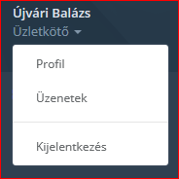

→ A menürendszer “fejléce”, az adott felhasználó jogosultsági körével együtt jelenik meg. Innen eljuthatunk a felhasználó profiloldalára, illetve megtekinthetők a küldött/érkezett üzenetek is, továbbá a felhasználónak lehetősége van a rendszerből való biztonságos kijelentkezésre.



→ Ez a menürendszer “kiindulópontja".

⇓

(Megjegyzés: ahogy feljebb már említettük, bejelentkezéskor alapértelmezettként a kedvencnek beállított, egyéni igények szerint testre szabható felület fogadja a felhasználót ← Irányítópult menüpont!)

A példaként bemutatott felületen közvetlenül elérhetők a legfontosabb árucikkek, láthatók a gyártósor gépei, a rájuk kiosztott feladatok, a legyártandó termékek és azok sorrendje, illetve a különböző munkafolyamatokhoz gépkezelők által hozzáfűzött megjegyzések.

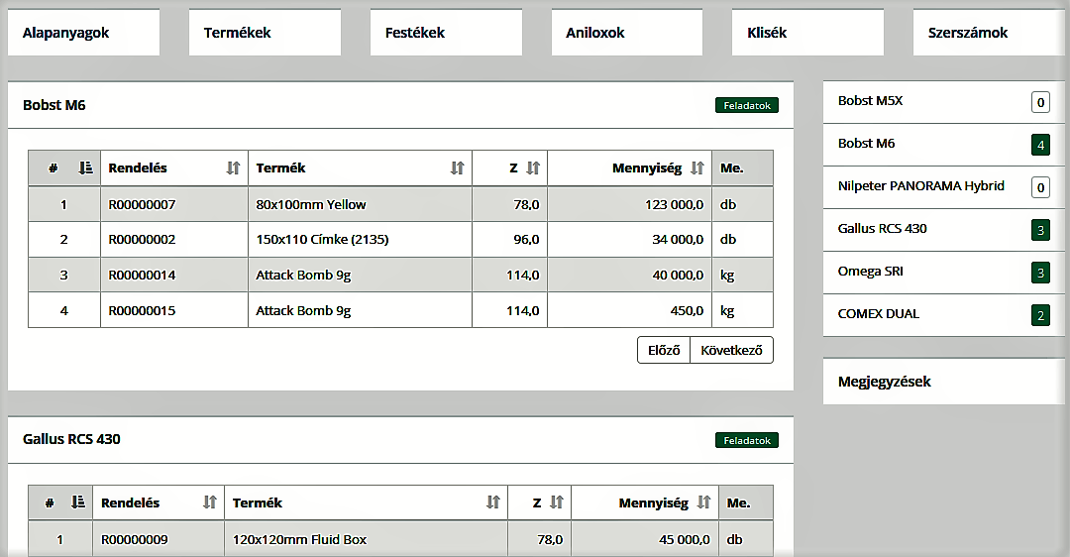

(Az Alkalmazások menüpontból érhetők el a Raktár, a Beléptető kapu kezelőfelületei, illetve az árajánlatok elkészítésére szolgáló Árkalkulátor.) - átírásra szorul + kép!

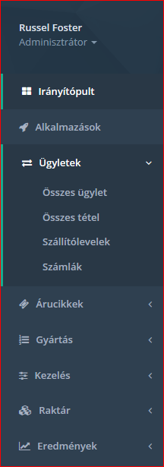

→ Az SML-ben minden menüpont legördülő menüként funkcionál, ahonnan kattintással tudjuk kiválasztani a megnyitni kívánt objektumot.

↳*4 féle állapota lehet a menünek*:

|  |  |  |
| --- | --- | --- |
|  | *Állapot* | *Magyarázat* |
| 1. | Fix | Görgetéskor helyben marad, azaz folyamatosan látható. |
| 2. | Fix zárt | Görgetéskor eltűnik. |
| 3. | Mini | Csak az ikonok láthatók, görgetéskor eltűnik. |
| 4. | Mini zárt | Görgetésnél helyben marad, de csak az ikonok láthatók. |

Ha a  megnyomása után egy objektumot új oldalra lépve nyitunk meg, akkor az általunk használt böngésző megjegyzi az általunk preferált menüállapotot - viszont ez kijelentkezés után visszaáll alapállapotba -, így az új oldal már ilyen minőségben jelenik meg.

*↳ Objektumlisták (?):*

Az SML az egyes, megnyitott objektumokat táblázat formájában listázza számunkra, a jobb átláthatóság és szűrhetőség érdekében.

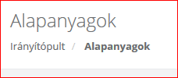

→ Annak az objektumnak a neve (pl.: Alapanyagok), melyből megnyitás után az adott táblázat formátumú lista létrejön.



→ Ún. “breadcrumbs” (kenyérmorzsák), azaz adott objektumhoz történő navigálást segítő felületi elemek.

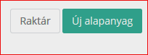

→ Akciógombok, a fontosabb műveletek gombjait a rendszer mindig **zöld** színnel jelöli.

↳ *Gombokra vonatkozó színkódok*:

- **zöld**: a fontos műveletek gombjainak - mentés, lezárás, bármilyen új objektum létrehozásáért felelős gomb stb. - színe

- **kék**: az “Ügylet kapcsolás” és “Hozzáadás” gombok színe

- fehér/átlátszó: a felület általános gombjainak - pl: lapozó, nézet, nyomtat stb. - színe

- **piros**:

Néhány akciógomb adatkommunikációt folytat a háttérben, és a hálózat terheltségétől függően, amíg zajlik a kommunikció, az adott gomb bizonyos időtartamra elszürkül. Ilyesmi előfordul például új számla illetve szállítólevél létrehozásánál a paraméterek beállításakor, vagy adott termék paramétereink szerkesztésekor a  gomb esetében.

Amint már a Bevezetésben említettük, az SML egyik legfontosabb tulajdonsága, hogy minden platformon kiválóan üzemel. A rendszer a megjelenítés méretéhez (telefon/tablet/pc + böngésző méretének változtatása) igazítja a felületen szerepelő objektumok - jelen esetben egy táblázat - elrendezését és kinézetét. A fontosabb - pl.: Műveletek - oszlopok mérettől függetlenül, mindíg megjelenítésre kerülnek. A táblázat bal szélén található  gomb megnyomásával a beállított, de meg nem jelenő oszlopok adatai is láthatóvá válnak. Legörgetéskor a táblázat fejléce “tapad”, azaz minden esetben látható marad.

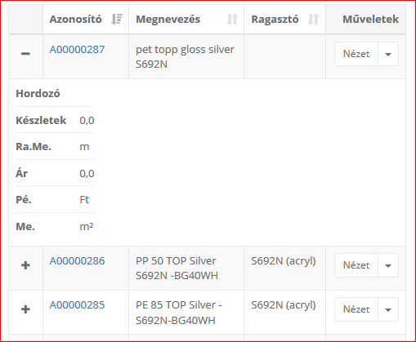

 → Adott táblázat gombjai a bal felső sarokban foglalnak helyet, ezek funkcióit a Nevezéktan 2. - Táblázatok részben már taglaltuk.

 → A keresés mező adott táblázat jobb felső sarkában található. A rendszer a táblázat egész tartalmát átvizsgálva keresi az általunk beírt kifejezést, és csak azokat az elemeket listázza ki, melyekben azok megtalálhatóak (pl.: “ai” → Daimler, Airbus stb.).

 → Gyorskereső használata esetén, adott táblázat bal alsó sarkában megjelenik egy kis összesítő a listában szereplő találatokról, illetve az is, hogy a szűrés milyen eredményt hozott.

*Elrendezés szempontjából 3 fajta táblázatot különböztetünk meg az SML-en belül*:

|  |  |  |  |  |
| --- | --- | --- | --- | --- |
| *Méret* | *Példa* | *Lapozógomb* | *Gyorskereső* | *Akciógomb* |
| Nagy | Alapanyagok összesítő lista (tábla) | Van - lista jobb **alsó** sarkában | Van - lista jobb **felső** sarkában | Van - fejléc |
| Közepes | Adott alapanyag adatlapján a “Raktár” fül | Van - lista jobb **alsó** és **felső** sarkában | Van - lista jobb **felső** sarkában | Nincs |
| Kicsi | Adott alapanyag adatlapján a “Termékek” fül | Van - lista jobb **alsó** sarkában | Nincs | Nincs |

*↳*Szemléltetésként*:

 → A nagy méretű táblázatoknál, a jobb alsó sarokban található - pl.: összesítő “Alapanyagok” táblázat - lapozó gombok.

 → A közepes méretű táblázatoknál található, - pl.: adott alapanyag adatlapján található ‘Raktár’ fül - a jobb alsó sarokban elhelyezkedő lapozó gombok.

 → A kis méretű táblázatoknál - pl.: adott alapanyag adatlapján található ‘Termékek’ fül - található lapozó gombok.

Az ún. “füllel rendelkező” táblázatoknál - pl.: az összegző táblázatok: Eredmények menüpont → Összegzések - a “fülek” előzetes szűrőként/specifikációként funkcionálnak az adott táblázatban megjelenő lista elemeire nézve.

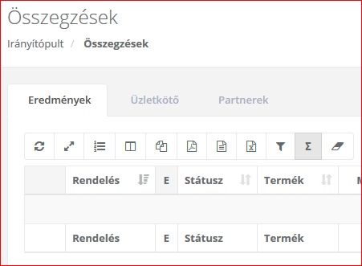

A fenti példából kiindulva pl.: az “Üzletkötő” és “Partnerek” táblázatok további, közvetett szűrési lehetőségekkel rendelkeznek: rendelések időszakokra való lebonthatósága, kiemelt státuszú rendelés (Igen/Nem), illetve adott rendelés ellenőrzés utáni eredménye (Nincs ellenőrizve, Rendben, Hibás, Nem engedélyezett).

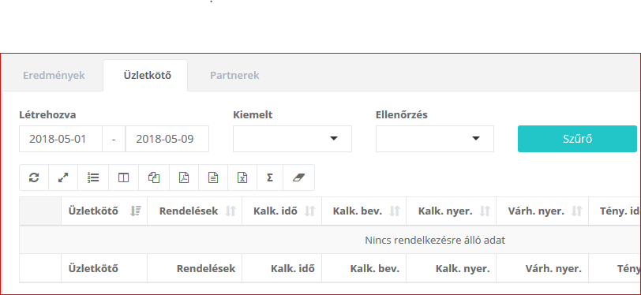

A “Számlák” és “Szállítólevelek” táblázatok (Ügyletek menüpont → Számlák/Szállítólevelek) rendelkeznek a legrészletesebb szűrő funkcióval:

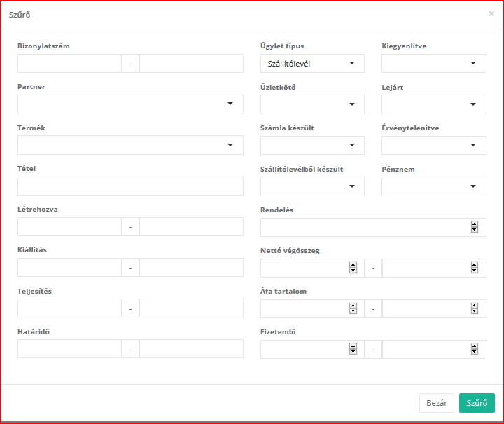

Végezhetünk szűrést bizonylatszám, partner, üzletkötő és terméknév alapján; létrehozás, kiállítás, teljesítés és határidő dátuma alapján; az ÁFA kulcs mértéke, a pénznem, a fizetendő és nettó végösszeg alapján; a rajta szereplő tétel és rendelésszám alapján; státusz (Kiegyenlítve/Lejárt/Érvénytelenítve/Számla készült/Szállítólevélből készült: Igen vagy Nem) alapján.

*Példaként*:

1. Ha szeretnénk megtalálni egy lejárt számlát, akkor a következő paraméterekre kell szűrnünk: ügylettípus - számla; lejárt - igen; érvénytelenítve - nem.

2. Ha az összes Euróban kiállított, még kiegyenlítetlen számlára vagyunk kívácsiak:

ügylettípus - számla; lejárt - nem; kiegyenlítve - nem; érvénytelenítve - nem; pénznem - Euro.

*f, Nevezéktan 1. - Objektumlisták (táblázatok)*

*Jelölések és jelmagyarázatok*

|  |  |  |
| --- | --- | --- |
| *Gomb* | *Jelölés* | *Jelmagyarázat* |
| Frissítés |  | Adott táblázat frissítése, a megjelenítési beállítások megtartásával. |
| Teljes képernyő |  | Adott táblázat teljes képernyős nézete. |
| Oldal hossz |  | Az egy oldalon megjelenítendő sorok mennyisége. |
| Oszlopok |  | Adott táblázatban szereplő oszlopok mennyiségének és minőségének beállítása. |
| Másolat |  | Adott táblázat egy oldalon megjelenített összes sorának vágólapra történő másolása. |
| Export: PDF |  | Adott táblázat - éppen látható tartalmának - .pdf formátumban való megjelenítése. |
| Export: CSV |  | Adott táblázat - látható és nem látható tartalmának - .csv formátumban való megjelenítése. (**Ajánlott!**) |
| Export: Excel |  | Adott táblázat - látható és nem látható tartalmának - .xls formátumban való megjelenítése. |
| Visszaállítás |  | Adott táblázat alapértelmezett helyzetbe való visszaállítása. |
| Szűrő |  | Segítségével az adott táblázatban szereplő összes elemre indíthatunk szűrést. (A funkció nem szerepel minden táblázat fajtánál!) |
| Összegzés |  | Egy fenyíló ablakban összegzi az adott táblázat teljes tartalmát. (A funkció nem szerepel minden táblázat fajtánál!) |
| Nézet |  | Adott objektum - pl.: termék, alapanyag stb. - adatlapjára történő navigálást segítő funkció. |

**Általános ügyvitel**

Ez a fejezet a megrendelés, illetve bevétel generálás folyamatát alkotó legfontosabb építőköveket hivatott részletesen bemutatni a szoftver leendő felhasználói számára.

*a, Nevezéktan 2. - Objektumok*

*Jelölések és jelmagyarázatok*

|  |  |  |
| --- | --- | --- |
| *Objektum neve* | Jelölés | *Jelmagyarázat* |
| Termék | T000000XX | “XX”: adott termék kronológiai sorszáma |
| Alapanyag | A000000XX | “XX”: adott alapanyag kronológiai sorszáma |
| Festék | X000000XX | “XX”: adott festék kronológiai sorszáma |
| Anilox | G000000XX | “XX”: adott anilox kronológiai sorszáma |
| Klisé | S000000XX | “XX”: adott klisé kronológiai sorszáma |
| Szerszám | P000000XX | “XX”: adott szerszám kronológiai sorszáma |
| Recept | K000000XX | “XX”: adott recept kronológiai sorszáma |
| Általános termék | D000000XX | “XX”: adott ált. termék kronológiai sorszáma |
| Folyamat | W000000XX | “XX”: adott folyamat kronológiai sorszáma |
| Feladat | Q000000XX | “XX”: adott feladat kronológiai sorszáma |
| Munka | Z000000XX | “XX”: adott munka kronológiai sorszáma |
| Rendelés | R000000XX | “XX”: adott rendelés kronológiai sorszáma |
| Partner | V000000XX | “XX”: adott partner kronológiai sorszáma |
| Számla | SML-IN-000000XX  (A formátum cégtől függően változhat!) | “XX”: adott számla kronológiai sorszáma |
| Szállítólevél | SML-DN-000000XX  (A formátum cégtől függően változhat!) | “XX”: adott sz.levél kronológiai sorszáma |
| Bejövő megrendelés | SML-SO-000000XX | “XX”: adott bejövő megrendelés kronológiai sorszáma |
| Kimenő megrendelés | SML-PO-000000XX | “XX”: adott kimenő megrendelés kronológiai sorszáma |
| Árajánlat | SML-QU-000000XX | “XX”: adott árajánlat kronológiai sorszáma |
| Díjbekérő | SML-PR-000000XX | “XX”: adott díjbekérő kronológiai sorszáma |

*b, Partnerek: Kezelés menüpont ➝ Partnerek*

A partnerek kiemelt fontossággal bírnak az SML ügyvitele szempontjából, mivel ez egész termelési folyamat rájuk alapszik. Ez az alfejezet betekintést enged a SeemoreLabs által nyújtott üzleti partner kezelési lehetőségekbe, illetve szó esik ezen folyamatok működéséről is.

A Partnerek képezik minden termelési és értékesítési folyamat alapját az SML rendszerében, nélkülük nem indulhatna el a bevétel generálás folyamata. A menüből való kiválasztás után, a vállalat partnereit táblázat formátumban listázza nekünk a program a könnyű áttekinthetőség érdekében - a táblázatban megjelenítendő elemek és oszlopok száma szükség szerint változtatható. Minden partner egyedi adatlappal rendelkezik, mely az összesítő listából, a megfelelő elemre való kattintásal érhető el. A rajtuk végrehajtható műveleteket (pl.: szerkesztés) legördülő menüből kiválasztva vagy a megfelelő akciógombokat megnyomva végezhetjük el. Mivel az objektum kapcsolatok az SML egyik fontos alapkövének számítanak, ezért lehetőség van a velük elsődleges kapcsolatban lévő objektumok - pl.: Partner ⇒ Termék: adott partner adatlapján egy, a számára gyártandó termék létrehozása - kezelésére.

(Megjegyzés: a program menürendszere a  gomb segítségével hozható elő, illetve rejthető el.)

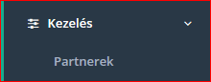 → Ezen a felületen található a vállalat összes üzleti partnere és azok egyedi azonosítója, a hozzájuk tartozó üzletkötők, pénzügyi mutatók, számlák, illetve a rajtuk elvégezhető műveletek (Szerkesztés, Törlés, Új termék, Új partner).

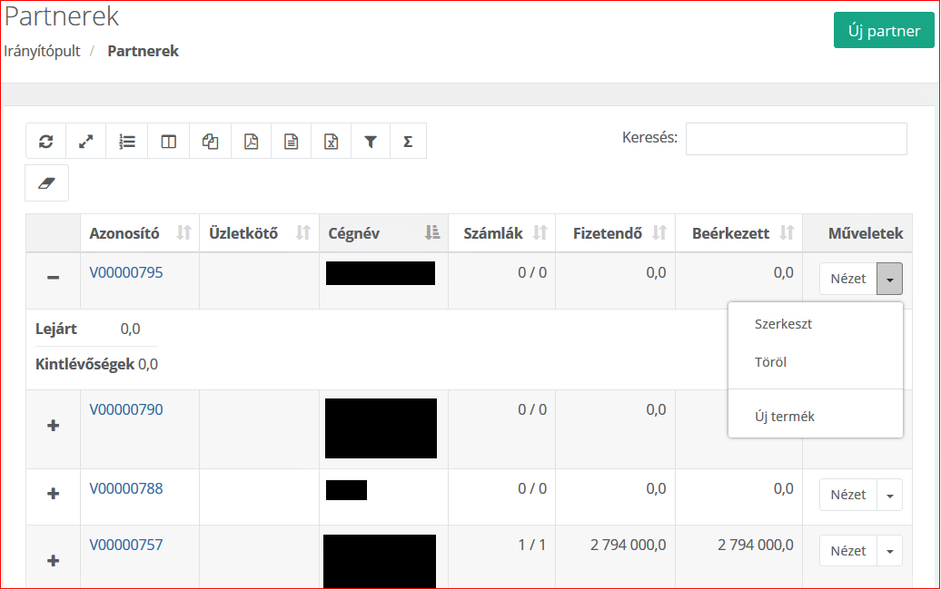

(Megjegyzés #1: a  gomb segítségével beállíthatjuk, hogy táblázatunk mely oszlopai legyenek láthatóak.)

A  gomb segítségével szűrést végezhetünk az összesítő lista tartalmán partnernév, azonosító, hozzá tartozó üzletkötő, illetve státusz - Kiemelt, Vevő: igen/nem - alapján:

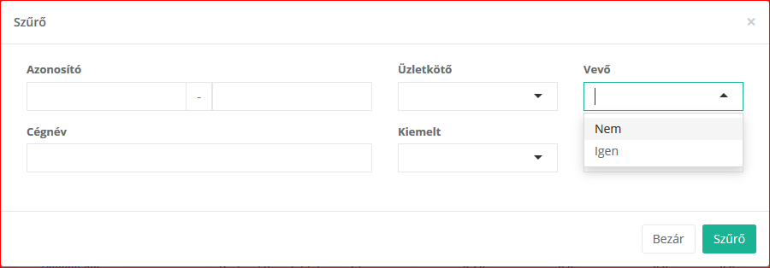

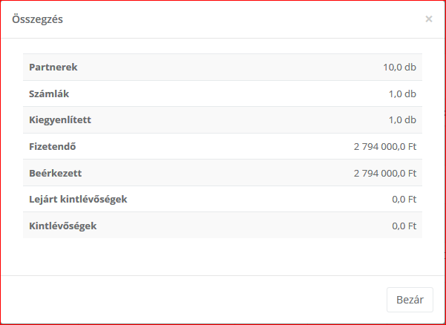

→ A  gombra kattintva egy - pénzügyi - összegző ablak nyílik meg, mely az összes üzleti partnerre vonatkozóan a legfontosabb pénzügyi adatokat szolgáltatja.

→ Ha adott partnerre történő kereséskor tudjuk, hogy az ügyfél neve pl.: az “ai” karatersorral kezdődik - vagy csak szimplán tartalmazza azt - és ezt írjuk a mezőbe keresési feltételként, akkor a rendszer csak azon partnereket fogja listázni, melyek rendelkeznek ezzel a paraméterrel.

*A feljebb említett műveletek a következők*:

*Új partner felvétele*: az  gomb megnyomásával új üzleti patnert regisztrálhatunk a rendszerbe. Ekkor a következő adatok megadása szükséges: cég neve, hozzá tartozó üzletkötő, adószám, bankszámlaszám(ok), a fizetés módja és határideje, partner státusza (vevő, beszállító, mindkettő - ezen információk megadása kulcsfontosságú!), az értékesítésnél alkalmazott ÁFA kulcs, illetve a partner kapcsolattartójának elérhetőségei. Megjegyzés is fűzhető új partnerünkhöz, melyet csak a hozzá tartozó üzletkötő lát és amely segíti a szóbanforgó értékesítőt a könnyebb partnerkezelésben.

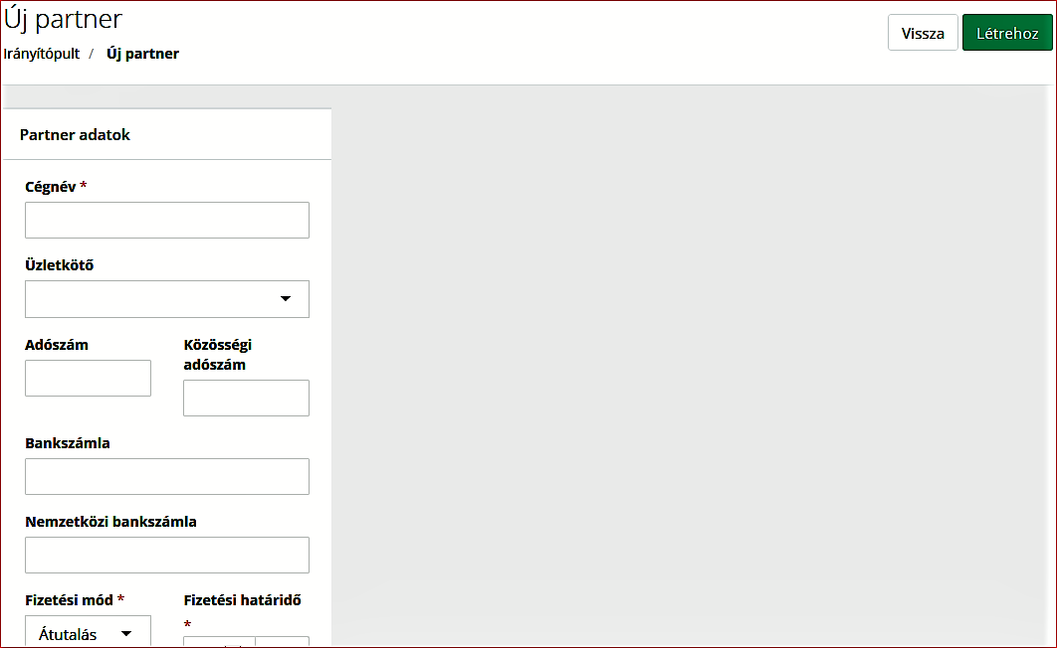

*„Új termék” gomb*: kapcsolt - azaz objektum kapcsolaton alapuló: Partner ⇒ Termék - funkció, mellyel a vevő rendelése alapján kapott paraméterekkel és leírással létrehozhatjuk és hozzárendelhetjük a legyártandó (új) terméket adott partnerünkhöz.

*Szerkesztés*: lehetőség az új partner felvételekor megadott adatok módosítására. Az elvégzett változtatásokat a  gomb megnyomásával hagyhatjuk jóvá.

*Törlés*: ekkor az adott partner biztonsági okokból nem törlődik ténylegesen a rendszerből. Törlés esetén a rendszer csak elrejti az adott elemet, így az bármikor visszaállítható marad anélkül, hogy biztonsági mentést kellene használni az adott elem visszaállításához. A  gomb lenyomása után a program biztonsági okokból rákérdez, hogy biztosan szeretnénk-e eltávolítani - azaz láthatatlanná tenni - az ügyfelet, ezzel kiküszöbölve a véletlen gomblenyomásból adódó problémákat.

Egy partner azonosítójára (pl.: V000000XX), vagy a  gombra kattintva elkerülünk annak adatlapjára. Itt láthatjuk az ügyfél legfontosabb általános és pénzügyi adatait, a kapcsolattartója elérhetőségeit, emellett a neki gyártott/tőle vásárolt termékeket, a címeit (lásd: Alapértelmezett, Szállítási, Számlázási), a tőle érkezett/neki küldött rendeléseket, a kiállított szállítóleveleket és számlákat, a kiegyenlítéseket, illetve, hogy ki és mikor rögzítette fel „őt” a rendszerbe.

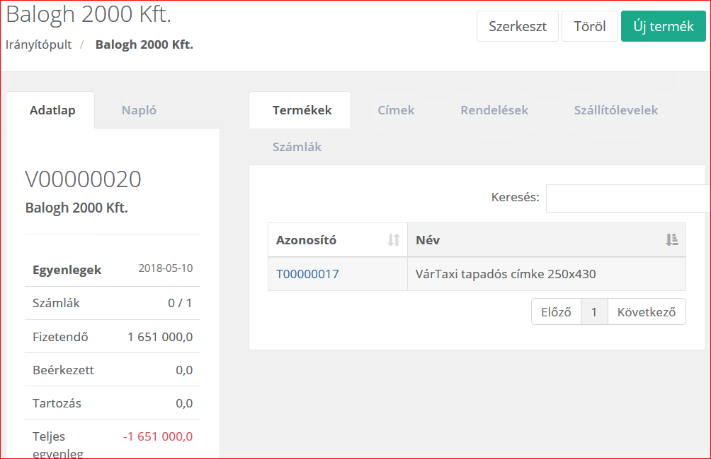

A “Címek” fülre kattintva, az  gomb segítségével lehetőség van újabb cím(ek) - pl.: cégbővülés miatt új szállítási cím merül fel - felvitelére adott partnerhez. Emellett a már regisztrált címek szükség szerint szerkeszthetők, törölhetők, illetve bármikor visszakereshetők.

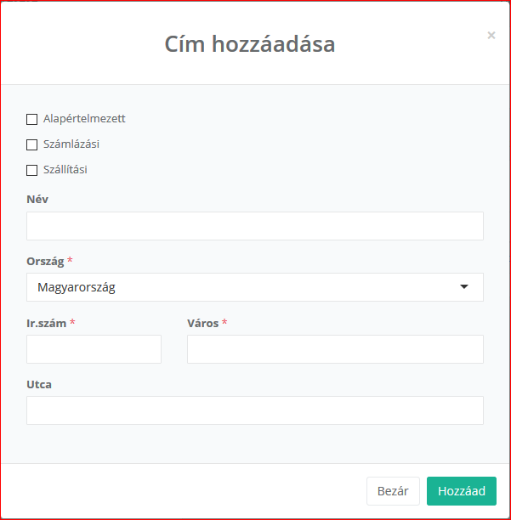 → Az egész világra kiterjedően lehetséges a partner cím beállítása, mely - esetleges külső könyvelőprogramba történő exportáláskor - segíti az értékesítési terület meghatározását. Nagyon fontos, hogy a cím fajtája - Alapértelmezett/Számlázási/Szállítási - megadásra kerüljön!

*c, Termékek: Árucikkek menüpont ➝ Termékek*

Ez az alfejezet a vállalatunk által gyártott termékek, azok paraméterei, illetve a hozzájuk kapcsolódó objektumok kezelésével foglalkozik.

A Termékek különleges Árucikk fajták, mivel gyárthatók, megrendelés adható ki rájuk, illetve értékesíthetők a Partnerek számára: cégünk termékei fontos összetevői az üzleti partnerek termékeinek. A vállalat ügyvitelében kiemelt és egyik legfontosabb szereplőként vannak jelen, mivel nagyban hozzájárulnak a cég számára történő bevételszerzéshez. Ahogy a partnereket, az SML a termékeket is táblázat formátumban listázza nekünk. A termékek igen összetett árucikkek, melyek számos más árucikkből (objektumból) tevődnek össze. Minden egyes terméknek egyedi adatlapja van, mely elérhető az összesítő listából vagy a megfelelő elemre való kattintás révén. Ezen az egyedi felületen lehetőség van új gép(ek) termelésbe való bevonására, illetve a gépek - így a termelés - sorrendjének módosítására is. A rajtuk végrehajtható műveleteket (pl.: szerkesztés) legördülő menüből kiválasztva vagy a megfelelő akciógombokat megnyomva végezhetjük el. A Partnereknél már szót ejtettünk az objektum kapcsolatokról: a termékek a rendelésekkel állnak elsődleges kapcsolatban, ezért van lehetőség pl.: adott termék adatlapján egy új, ahhoz kapcsolódó rendelés létrehozására.

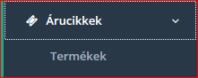

→ Ezen a felületen láthatjuk a cég összes termékét azok egyedi azonosítójával, megnevezésével, a hozzájuk tartozó Partnerrel és üzletkötővel, a raktáron lévő készletmennyiséggel, illetve azok értékével.

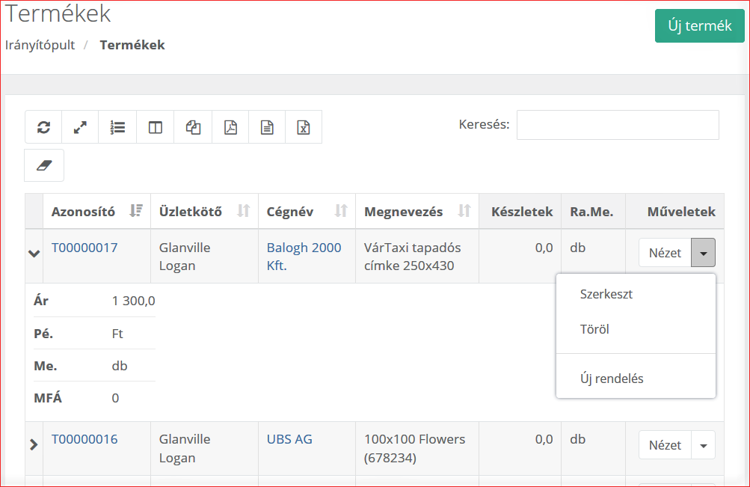

Az egyedi azonosítóra (pl.: T000000XX), vagy a  gombra való kattintással eljutunk a termék adatlapjára. Itt megtekinthetjük az adott termék adatait, paramétereit, a hozzá kapcsolódó megrendeléseket, szállítóleveleket, számlákat, a gyártáshoz használandó alapanyagokat (pl.: A000000XX), klisé(ke)t (pl.: S000000XX), szerszámo(ka)t (pl.: P000000XX), recept(ek)et (pl.: K000000XX), illetve a termelési sorrendet: ezek az  gombok segítségével rendelhetők hozzá adott termékhez.

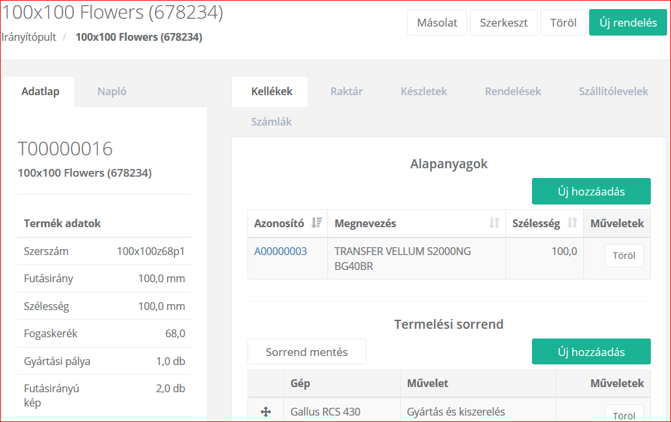

Pl.: A “Kellékek” fül alatt található “Termelési sorrend”-nél, az “Új (gép) hozzáadása” funkció használatakor, nem csak a termelésbe bekapcsolni kívánt, új gépet választhatjuk ki, hanem a rajta elvégzendő műveleteket (munkákat) is. Ezen kívül változtathatunk a gépek - azaz termelés - sorrendjén, ha a szükség úgy kívánja.

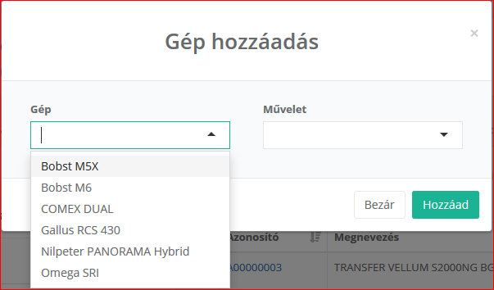

A következőkben sor kerül néhány fontosabb, az alfejezethez szorosan kapcsolódó fogalom tisztázására, magyarázatára:

1. ***Termelési sorrend***: megadja, hogy mikor, milyen gépeken és milyen folyamaton/feladatokon esik át a legyártandó termék. Szükség esetén - akár adott rendelés gépre helyezését megelőzően - egy termék gyártástechnológiai sorrendje ad hoc módon változtatható.

2. ***Alapanyagok***: a legyártandó termékhez használt, tekercs formátumú nyersanyag(ok). A tekercsek azonosítását 4 féle kódszám segíti, melyekkel bővebben a Raktárkészlet kezelés fejezetben foglalkozunk.

3. ***Receptek***: (Kezelés menüpont -> Receptek) megadják, hogy adott terméket milyen gépen, milyen festékkel, milyen anilox-al, illetve milyen (festék)fedettséggel gyártsák.

4. ***Klisék***: gyártáshoz szükséges nyomóformák.

5. ***Szerszámok***: a legyártandó termék paraméterei alapján készülnek, szintén egyedi azonosítóval ellátva. Erre az azonosítóra kattintva jutunk el az adott szerszám adatlapjára, ahol láthatjuk annak összes fontos adatát és paraméterét, illetve azon termékek listáját, amelyek előállításához használták őket.

Az alábbi műveletek hajthatók végre egy terméken: Másolás, Törlés, Szerkesztés, Új rendelés, Új termék.

*Új rendelés*: adott termék adatlapján található kapcsolt funkció - Termék ⇒ Rendelés -, az  gomb használatával az említett termékből, adott – vagy egy másik – Partnertől származó, új paraméterekkel rendelkező rendelés vihető fel a rendszerbe.

*Új termék létrehozása*: az  gomb megnyomása után az általunk megadott adatok és paraméterek alapján az SML új, legyártandó terméket hoz létre, emellett kiszámolja a várható mennyiséget, illetve a gyártáshoz szükség szerszám méreteit. A rendszer egy termék egyszerre csak egy partnerhez való hozzárendelését engedélyezi. Olyan esszenciális információkat tartalmazó leírást is megadhatunk az új, legyártandó termékhez, melyek hozzáadása máshogy nem lenne lehetséges. Ez a fajta megjegyzés a rendszerből kitörölhetetlen, változásai visszakövethetőek. Utólag sem törölni, sem szerkeszteni nem lehet. Ha módosítást szeretnénk végrehajtani rajta, akkor egy új megjegyzés rögzítése szükszéges.

*Termék másolása:* e funkció -  gomb - célja, hogy elősegítse egy adott termékhez hasonló másik termék létrehozását - pl.: ha egy másik Partner hasonló, (szinte) azonos paraméterekkel rendelkező terméket szeretne rendelni tőlünk - , viszont ez nem az adott termék 1:1 arányú tükrözését jelenti. Vagyis: az eredeti termék gyártási megjegyzései, nézőképei, a hozzá társított klisék, receptek, és alapanyagok nem kerülnek duplikálásra.

*d, Rendelések: Kezelés menüpont ➝ Rendelések*

Ebben az alfejezetben a rendelésekkel, mint az SML termelési folyamatait alkotó létfontosságú szereplők egyikével foglalkozunk.

Fontosságának egyik fő oka, hogy adott termék gyártása csak akkor veheti kezdetét, ha az SML-nek már “leadták” az arra vonatkozó (meg)rendelést. A termékekhez hasonlóan, az SML a rendelések listáját táblázat formátumban jeleníti meg számunkra. Mindegyik rendelésnek egyedi adatlapja van, mely elérhető az összesítő listából vagy a megfelelő gombra való kattintással. Ezen az egyedi felületen lehetőség van adott rendelés státuszának manuális módosítására, illetve az SML által végzett - bevételre és költségekre vonatkozó - számítások és a státusznapló megtekintésére is. A rendeléseken végrehajtható műveleteket (pl.: törlés) legördülő menüből kiválasztva vagy a megfelelő akciógombokat megnyomva végezhetjük el. A partnereknél és termékeknél már említettük az objektum kapcsolatokat: a rendelések a folyamatokkal állnak elsődleges kapcsolatban, ezért lehetséges az, hogy adott rendelés paraméterei alapján új, a rendelt termékre vonatkozó gyártási folyamatot hozhatunk létre.

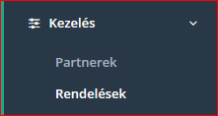 → Ezen a felületen található a cégnek leadott megrendelések listája. Láthatjuk az egyes tételek egyedi azonosítóját, azok státuszát – ezekről a következő fejezetben esik majd szó -, a hozzájuk tartozó üzletkötőt, partnert és terméket, az adott termék mennyiségét, értékét, illetve a legyártásra vonatkozó határidőt. A “Feldolgzás alatt” fülre kattintva megkapjuk a már ellenőrzésen átesett, de gyártási folyamat előtt álló, friss rendelések listáját.

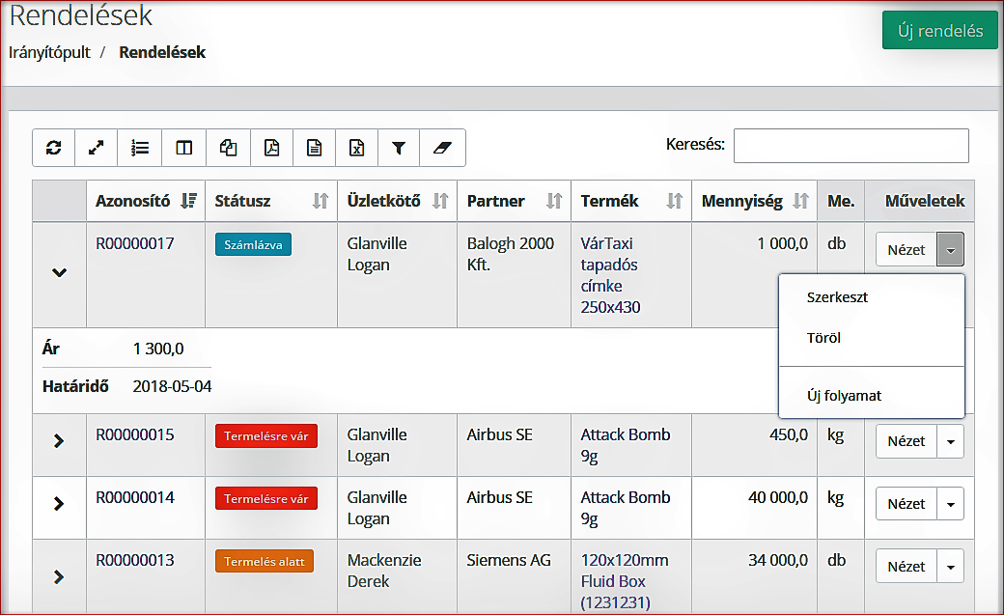

A  gomb segítségével részletes szűrést végezhetünk a teljes objektumlista összes elemére nézve: azonosító, partner, termék, üzletkötő alapján; tételszám, létrehozás és határidő dátuma, illetve fogaskerék mérete - ‘Z’ - alapján; státusz, pénznem, mértékegység, mennyiség és eladási ár alapján; ellenőrzés minősége és hozzárendelt folyamat alapján; állapot (Szállítózva/Számlázva/Kiemelt: Igen/Nem) alapján.

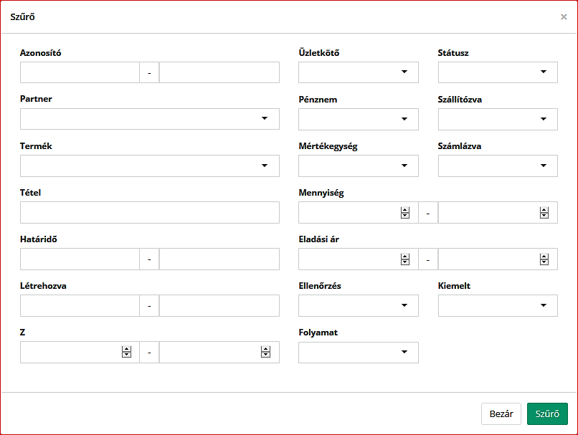

Egy rendelés azonosítójára (pl.: R000000XX), vagy a  gombra kattintva annak adatlapjára kerülünk, ahol láthatóak a rendelés legfontosabb adatai, a megrendelő (Partner) cég és a rendelt termék neve, azok a (gyártási)folyamatok (pl.: W000000XX) és munkák (pl.: Q000000XX), amelyeken a megrendelt termék már átesett, a kalkulált, tényleges, illetve egyéb költségekre, bevételre, árra, haszonra vonatkozó, SML által végzett számítások, illetve a kapcsolódó számlák, szállítólevelek.

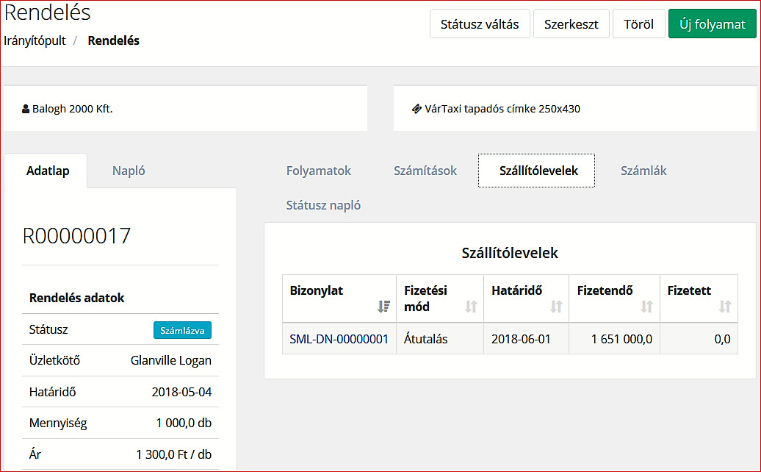

A következőkben tisztázzuk az egyes rendelések kapcsán felmerülő költségfajtákat:

1. ***Kalkulált költségek***: minden rendeléshez kiszámolja ezeket az SML a rendelés részletei, illetve a termék paraméterei alapján.

2. ***Tényleges költségek***: két fő részből tevődnek össze – egyszer a gépkezelő által elvégzett munkafolyamatok adataiból és a rendeléshez kapcsolódó ügyletek részleteiből.

3. ***Várható költségek***: a kalkulált nyereségből/bevételből és a tényleges költségekből számított pénzügyi adatok.

↳ ***Egyéb költségek***: olyan mindhárom költségfajtán belül megjelenő, adott rendelés kapcsán felmerülő (esetleg nem várt) költség(ek) - pl.: szállítás vagy géphasználat során adódó stb. -, amelyek a késztermék árában változást okozhatnak.

Minden új, rendelésből származó esemény/ügylet az adatok újraszámolását fogja eredményezni. Ez azt jelenti, hogy a termék árának - kisebb mértékű - módosulása nem okoz változást a profitabilitásban, viszont a munkafolyamatok megváltoztatása vagy egy új számla kiállítása már az adatok újra számolásához vezet.

A következő műveletek végezhetők el egy rendelésen:

*Új rendelés*: az  gomb segítségével új rendelés “adható le” a rendszernek. Beérkezésekor beállíthatjuk, hogy milyen határidőre, melyik partnernek, milyen termékből, mekkora mennyiségben, milyen eladási áron és pénznemben fogunk értékesíteni.

*Státusz váltás*: a rendszer általában automatikusan váltja egy rendelés státuszát, annak elkészültségi fokától függően, viszont lehetőség van ugyanezt manuálisan, a  gomb megnyomásával megtenni:

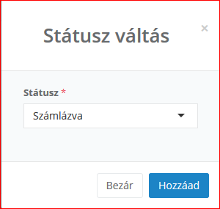 → a legördülő menüből kiválaszthatjuk a beállítani kívánt új állapotot.

*Törlés*: adott rendelés végleges törlése a partner rendeléseinek listájáról, illetve a rendszerből.

*Szerkesztés*: a  gombbal lehetőség nyílik a rendelés felvételekor megadott adatok módosítására.

*Új folyamat hozzáadása*: kapcsolt funkció - Rendelés ⇒ Folyamat -, az  gombra való kattintással szükség esetén az adott rendeléshez (termékhez) új gyártási folyamatot adhatunk meg - milyen gépen, milyen műveletek kíséretében, mekkora mennyiségű termék kerüljön elkészítésre.

*e, Folyamatok: Gyártás menüpont ➝ Folyamatok*

Ebben az alfejezetben a gyártócsarnokban zajló, gépekre kiosztott feladatokat és az azokon végzendő munkákat egybefogó folyamatokról ejtünk szót.

A folyamatokat feladatok egy csoportja alkotja. Segítségükkel nyomon követhetők a gyártási fázisok. Egy folyamaton belül a feladatok sorrendje, illetve a feladatok részletei szükség szerint változtathatók. Egy adott folyamatban megadott termelési sorrendhez az SML kiszámítja a várható alapanyag-, illetve időszükségletet, ennek alapja a folyamat kiadásakor rögzített feladatsorrend.

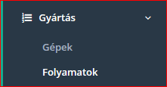 → E felületen találjuk az egyes folyamatok azonosítóját (W000000XX), a hozzájuk tartozó rendeléseket, a Partner és a rendelt termék nevét, a folyamatot alkotó feladatok számát, a soron következő feladat azonosítóját, a kész feladatok számát, illetve a végrehajtható műveleteket (Szerkesztés, Törlés).

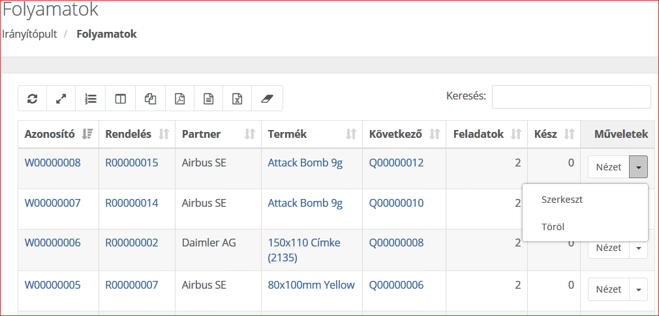

Egy folyamat azonosítójára kattintva eljutunk annak adatlapjára, ahol láthatjuk a folyamat adatait, az „őt” alkotó feladatokat, azok azonosítóját (pl.: Q000000XX), sorrendjét, a hozzárendelt gépeket, a rajtuk elvégzendő munkákat, azok várható időtartamát (perc), illetve a gyártandó termékmennyiséget.

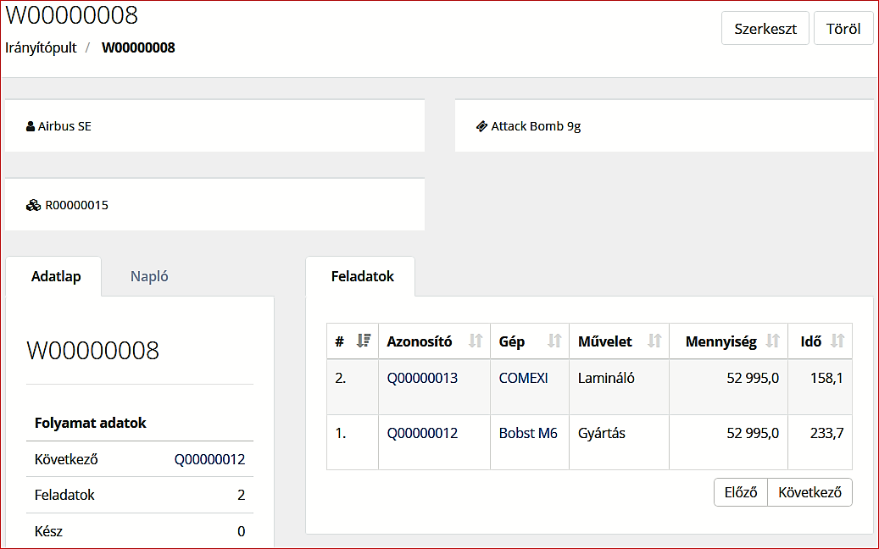

*f, Feladatok: Gyártás menüpont ➝ Feladatok*

A feladatok ún. „kérések” a gépkezelő(k) felé, melyek egyetlen munkából állnak. Az SML-ben “Új feladat létrehozása” funkció nincs, ezért feladat külön nem hozható létre.

Ezen a felületen megtekinthetjük az összes kiadott feladatot, a hozzájuk tartozó folyamatokat és rendeléseket azok azonosítójával, a választott gépeket, a rajtuk végzendő műveleteket, a megrendelőt (Partner), a rendelt termék nevét, illetve a megrendelt termékmennyiséget.

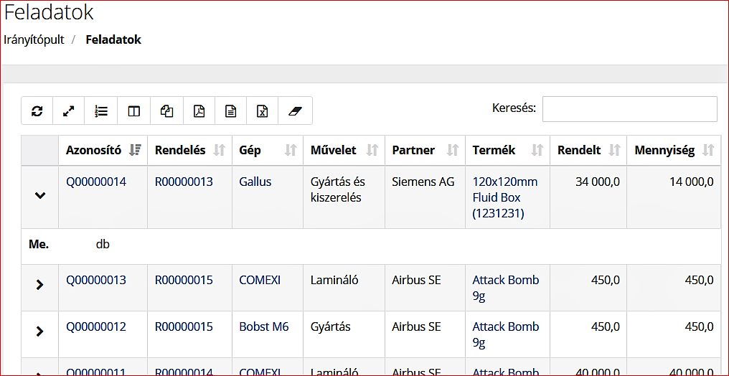

Adott feladat azonosítójára (pl.: Q000000XX) kattintva elkerülünk annak adatlapjára, ahol láthatjuk a vonatkozó legfontosabb adatokat, illetve segítség gyanánt megjelenik a partner és a rendelt termék neve, illetve a kapcsolódó rendelés és folyamat azonosítószáma. Az egyes feladatokon elvégezhető műveleteket a következő fejezetben mutatjuk be.

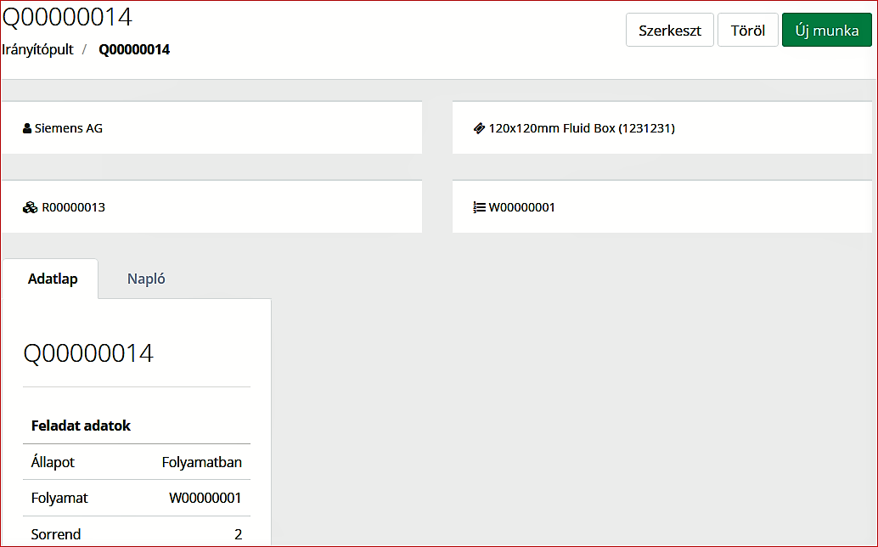

1. ***Tekercselőkészítés (gyártáshoz)***: Alkalmazások menüpont → Készletmozgatás: a folyamat annyiban tér el a klasszikus áthelyezési procedúrától, hogy munkához való előkészítésnél az adott tekercs speciális jelölést kap a rendszertől.

*g, Munkák: Gyártás menüpont ➝ Munkák*

A munka egy gyártási feladatot alkotó művelet(sorozat), azaz a gépkezelő által adott, ún. „válasz” egy adott feladatra. A gépkezelőnek az adott munka felületén rögzítenie kell a felhasznált időt, illetve az alapanyag mennyiségét, fajtát. Megváltoztathatja a hozzárendelt klisét, rákelt, illetve szerkesztheti a recept részleteit.

Ezen a felületen láthatjuk az összes kiadott munkát, azok egyedi azonosítójával (pl.: Z000000XX), a kapcsolódó feladatok, folyamatok és rendelések azonosítóját, a hozzárendelt gépek nevét, a megrendelő (partner) nevét, a rendelt termék nevét és mennyiségét, az elvégzéshez szükséges, becsült időintervallumot, illetve a rajtuk elvégezhető műveleteket (Szerkesztés, Törlés), melyekről a következő fejezetben esik majd szó.

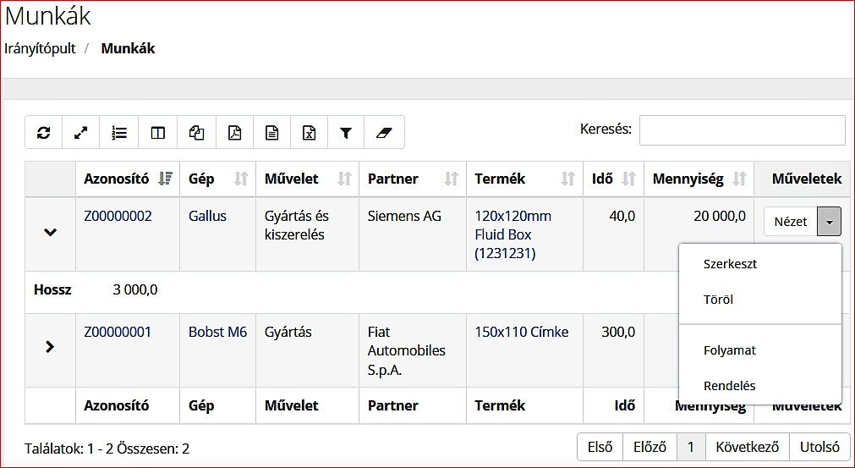

Adott munka azonosítójára kattintva eljutunk annak adatlapjára. Itt láthatjuk a legfontosabb vonatkozó adatokat: melyik gépre osztották ki, hányadik helyen áll termelési sorrendben, mikor kezdték el/fejezték be, illetve a kalkulált, optimális és ténylegesen az elvégzéséhez szükséges időtartamot.

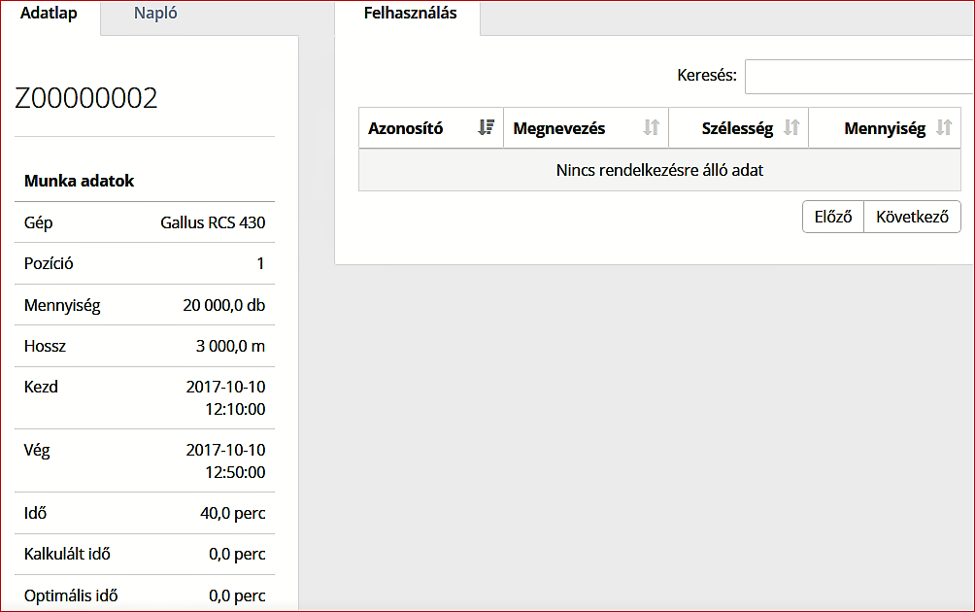

A következőkben sort kerítünk néhány fontosabb fogalom tisztázására:

1. ***Felhasznált tekercsek***: adott munka adatlapján találhatóak annak elvégzéséhez szükséges, felhasználásra kerülő tekercsek és paramétereik (Azonosító, Megnevezés, Szélesség, Mennyiség).

2. ***Létrehozott készlet***: egy gyártási folyamat során, adott feladat(ok) elvégzése után létrejövő, a következő munka, illetve gyártási feladat alapanyagául szolgáló - félkész/kész - “termék”.

**Automatizmusok**

*a, Összegzések*

1. ***Rendelések***:

Egy rendelés SML által kiszámolt összegzője újraszámításra kerül, amennyiben új munkát rendelnek hozzá, új ügyletet indítanak vagy új kiegyenlítést rögzítenek hozzá.

2. ***Folyamatok***:

A következő műveletek hajthatók végre egy folyamaton:

*Folyamat szerkesztése*: lehetőség a folyamat paramétereinek - az azt alkotó feladatokoz rendelt gépek, gépkezelők, munkák stb. - módosítására.

*Folyamat törlése*: akkor lehetséges, ha a hozzá tartozó feladatokat még nem végezték el, valamint, ha nem történt hozzájuk alapanyag felhasználás, készlet, illetve késztermék rögzítés.

3. ***Feladatok***:

Az következő műveleteket végezhetjük el adott feladaton:

*Szerkesztés*: lehetőség a feladat kiadásakor kijelölt gép, műveletek, illetve a mennyiségek változtatására. Gép módosításakor az adott feladat lekerül az eredeti gépről, majd átkerül az új gép termelési sorrendjének végére.

*Törlés*: csak akkor lehetséges, ha egy feladathoz még nincs munka hozzárendelve, valamint nem került rögzítésre az alapanyagfelhasználás, a késztermék és a készlet.

*Új munka hozzáadása*: kapcsolt funkció - Feladatok ⇒ Munkák -, mely egy adott feladat adatlapjáról érhető el, és amivel szükség esetén (pl.: újra gyártás stb.) adott feladaton belül új munka (azaz részfeladat) hozható létre: ki, milyen gépen, milyen várható időintervallummal, milyen alapanyag(ok)ból („Új tekercs hozzáadása” gomb), milyen teljesítési típussal (Részteljesítés/Teljesen elkészült), mekkora mennyiségű terméket állítson elő. A gépkezelő megjegyzést adhat hozzá az új feladathoz, így közölve a gyártáshoz szükséges és esszenciális információkat.

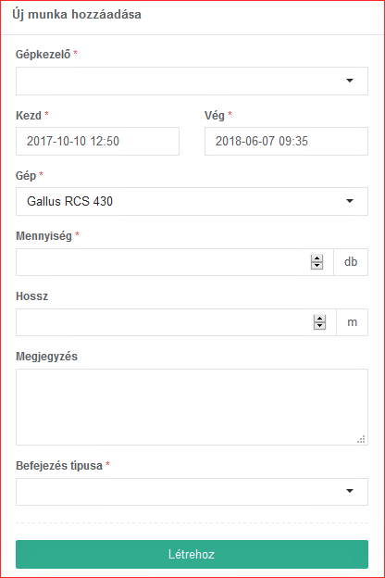

4. ***Munkák***: az SML minden munkához kalkulál, egy az annak elvégzéséhez szükségesnek vélt időintervallumot, mely újraszámolásra kerül a kijelölt gép, illetve a gyártandó termékmennyiség módosítása esetén.

Az alábbi műveletek végezhetőek el egy munkán:

*Szerkesztés*: lehetőség a gépkezelő által megadott adatok korrigálására, valamint megjelennek a feladat során felhasznált vagy keletkezett készletek, melyek kezelése szintén itt lehetséges.

*Törlés*: abban az esetben lehetséges, ha adott munkához nem tartozik alapanyag felhasználás, készlet, illetve késztermék rögzítés. Ilyenkor törlésre kerül az adott munka és a hozzá kapcsolódó feladat is.

*Új munka*: lásd feljebb.

b, Rendelési státuszok

Az SML 11 különböző státuszt ismer és használ, melyek - mint már feljebb említettük - manuálisan is változtathatóak, de a rendszer automatikusan állítja be őket. Ezek a státuszok a következők lehetnek:

*Ellenőrzés alatt*: annak ellenőrzése, hogy egy termék vagy rendelés rendelkezik-e hiányzó paraméterrel vagy sem.

*Feldolgozás alatt*: egy új rendelés alapértelmezett státsza.

*Raktárról*: a terméket már korábban legyártották, és van belőle rendelkezésre álló raktárkészlet.

*Termelésre vár*: a termelési folyamatot már létrehozták, de még nem lett munka rögzítve hozzá.

*Termelés alatt*: egy vagy több munka már elkészült, de még vannak el nem végzett feladatok.

*Feladatra vár*: minden feladatot elvégeztek, de a termék nem készült el, mert a folyamat nem tartalmazta az összes szükséges lépést.

*Bérmunkára vár*: a rendelés egyes feladatai nem végezhetők el helyben.

*Szállításra kész*: a termelési folyamat lezárult, a termék szállítható.

*Szállítva*: a szállítólevelet kiállították, a szállítási folyamat elindult.

*Számlázva*: a számlakiállítás megtörtént.

*Teljesítve*: adott követelés kiegyenlítésre került, teljesítés rögzítve.

c, Partner statisztikák: Eredmények menüpont *➝* Összegzések

Minden partner rendelkezik egy saját, SML által kalkulált pénzügyi összegzővel. Bármilyen új ügyletindítás vagy kiegyenlítésrögzítés az összegző újraszámolását eredményezi.

Ezen a felületen - Partnerek “fül” - megtekinthetjük cégünk várható, kalkulált, illetve tényleges költségeit, bevételeit, nyereségeit partnerekre, üzletkötőkre és rendelésekre, illetve ezen felül általunk beállítható időszakokra lebontva. A “Σ” szimbólumra kattintva egy részletes, összegző ablak nyílik meg, mely tartalmazza a partnernek rendeléseihez kapcsolódó összes, vállalatunk számára kulcsfontosságú pénzügyi adatot.

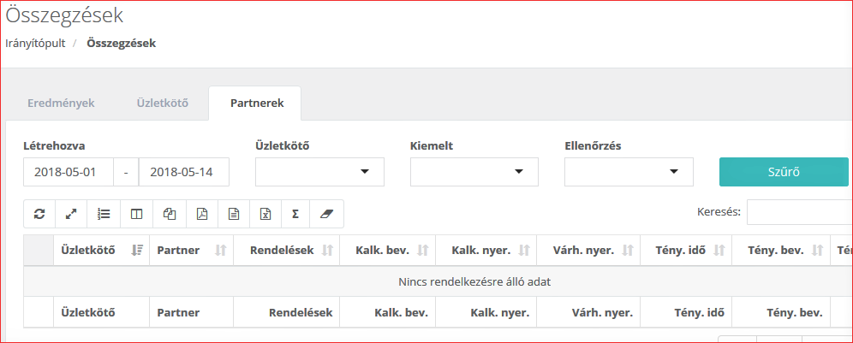

1. ***Új ügylet***: ha új ügyletet - pl.: új számla, szállítólevél stb. - indítunk adott partnerhez kapcsolódóan, akkor annak összegzőjét a program korrigálja.

2. ***Kiegyenlítés***: az SML képes a (beérkező) számlakiegyenlítések kezelésére, melyek a hozzájuk kapcsolódó ügyletekhez kerülnek rögzítésre, így könnyebb a lejárt számlák nyomon követése.

d, Egyéb

1. ***Árfolyam frissítések***: Eredmények menüpont ➝ Jelentések: minden nap hajnali 4 órakor a Magyar Nemzeti Bank honlapján található árfolyam adatok alapján történik a frissítés. Bármilyen pénznemről legyen szó, az SML mindíg az előző napi árfolyamot veszi alapul az árkalkulációk során.

2. ***Biztonsági mentések***: a teljes rendszerről naponta, hajnali 4 órakor biztonsági mentés készül, melyet 45 napon át megőrzünk, azután törlésre kerül. Szintén biztonsági mentés készül a rendszer aktuális állapotáról minden nagyobb verzióváltás előtt. Ezek a mentési paraméterek szabadon változtathatók.

**Ügyletek**

*a, Ügyletek és típusaik (Ügyletek menüpont → Összes ügylet)*:

Az ügyletek egy fejlécből és csatolt elemekből álló rekordok. A fejléc tartalmazza az információkat a partnerről, az ügylet indítójáról, az általános és pénzügyi adatokról.

Az SML 5 féle ügylettípust használ:

1. ***Számla***: kiállítása általában a szállítólevélét követően történik. Új számla készítésekor - devizában történő fizetés esetén - a számlázó modul a teljesítés napi árfolyamot használja, a kiállítást csak aznapi dátummal engedélyezi, illetve lezárás előtt nem társít hozzá végösszeget. Az elkészült számla PDF formátumban érhető el. Az alábbi műveletek hajthatók végre egy számlán: Új számla létrehozása, Törlés, Szerkesztés, Előnézet megtekintése.

2. ***Szállítólevél***: a számlakészítést megelőzően kerül kiállításra, ez biztosítja a kimenő termékmennyiségek és a rendelések állapotának könnyebb nyomonkövethetőségét. Egy szállítólevélen adott partnerhez több ügyletet is kapcsolhatunk.

3. ***Árajánlatok***: Alkalmazások menüpont → Árkalkuláció: a partnertől érkező megkeresést/megrendelést követően az SML segítségével árajánlatot adhatunk a legyártani kívánt termék(ek)re. A termék és rendelés adatok, a gyártáshoz használt gépek és rajtuk elvégzendő műveletek, az alapanyagok és paramétereik, illetve az esetleges recept tulajdonságok megadása után a rendszer kiszámolja a mennyiségekre, alapanyagra, egységnyi termékre, gyártásra vonatkozó, illetve a teljes költséget, a várt bevételt és (egységnyi) nyereséget, valamint a várható alapanyagselejt mennyiségét.

4. ***Előlegszámla***: ún. “egyenleg/hitelkeret”

5. ***Díjbekérő (proforma)***: teljes megrendelt mennyiségre vonatkozik...

b, Lezárások

A szigorú számadási kötelezettség miatt a számlák, illetve a szállítólevelek lezárás funkcióval rendelkeznek. Ennek használata csak akkor javasolt, ha megbizonyosodtunk róla, hogy helyesen, a megfelelő adatokkal történt az egyes tételek kitöltése.

A lezárást követően az ügyletek adatai többé már nem módosíthatók. Adott ügylet adatlapján megjelenik az azt létrehozó, frissítő, lezáró, illetve annak nyomtatását végrehajtó személy neve.

c, Ügyletkapcsolások

Az ügyletkapcsolás funkció szintén a számláknál, illetve a szállítóleveleknél érhető el. Ez lehetővé teszi egy ügyleten szereplő tételek egy másik ügyletre történő “átmásolását”. Pl.: egy rendelésről kiállított számlához egy ügyfél kétféle szállítási címe miatt két külön szállítólevelet kapcsolhatunk.

Ennek eredménye és funkciója a könnyebb és gyorsabb munkavégzés.

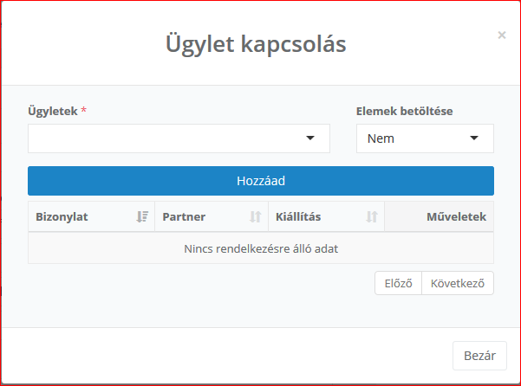

d, Sztornózás

Adott rendelésről kiállított számla, illetve szállítólevél - indoklással ellátott - érvénytelenítése, mely az adott objektum felületén lehetséges a  gomb megnyomásával.

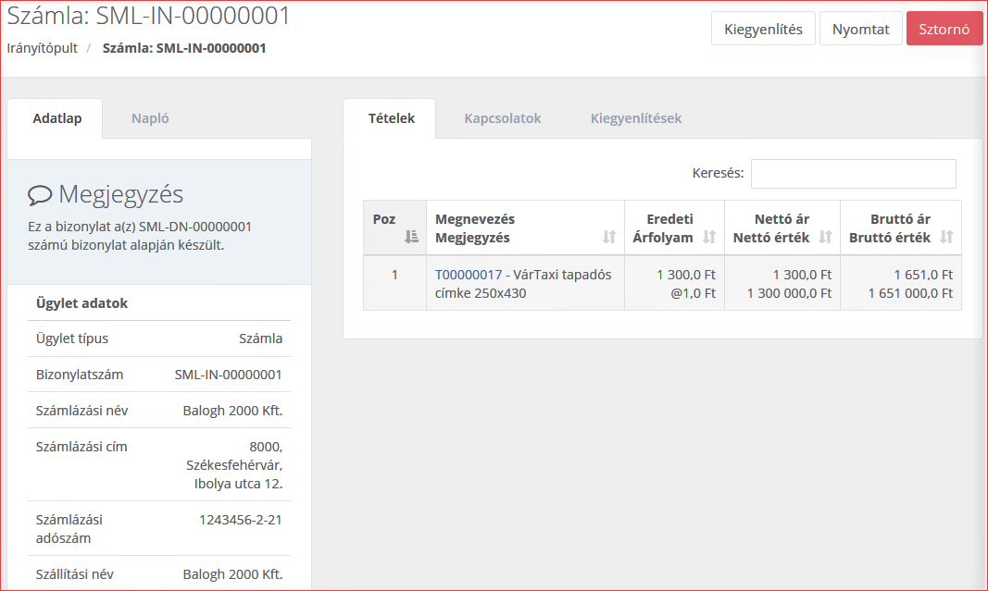

A program a művelet elindítása után - biztonsági okokból is - feljön egy ablak, melyen meg kell adnunk az adott tétel érvénytelenítésének okát, ezután a  gomb megnyomásával befejezhetjük a folyamatot, vagy a  gombbal elvethetjük az elkezdett műveletet, ha meggondolnánk magunkat.

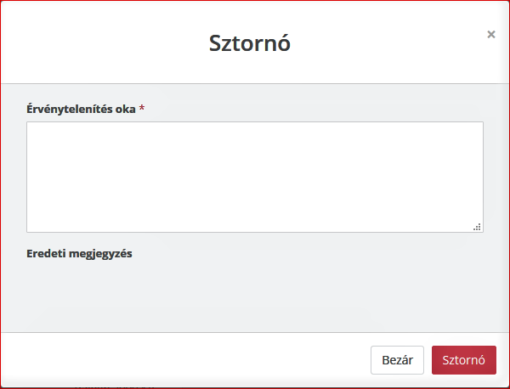

A sztornó számla/sz.levél felületén (Kapcsolatok fül) megjelenik a lesztornózott tétel is, mindkettő piros színnel van kiemelve.

*Pl.: Ügyletek menüpont → Összes ügylet táblázat*

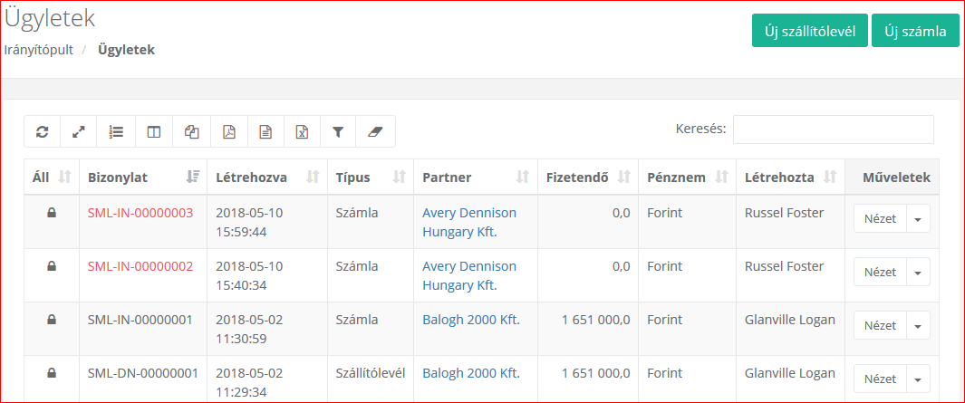

Raktárkészlet kezelés

Minden árucikk rendelkezhet raktárkészlettel. Ezen készleteknek meghatározott helye van a raktárban - azaz egyszerre csak egy helyen lehetnek megtalálhatók. Saját, egyedi - nem módosítható - (készlet)azonosítóval, illetve attributumokkal bírnak, mint a szélesség (pl.: nyersanyag esetében) vagy az elkészültségi fok (pl.: termék esetében): ezen információk képezik a fennálló készlet alapját. A teljes raktárkészlet kezelés a GS1-128 kódszabványra épül. Ez a speciális - 128 féle ASCII karakter kódolására képes - vonalkód szabvány alkalmas az adott termék azonosításán túl, számos egyéb - gyártási tételszám, méret adatok, lejárati idő stb. - terméktulajdonság megadására, illetve azok egyetlen vonalkódban történő ábrázolására.

*Raktár menüpont → Raktár* : ezen a felületen találjuk a raktárban tárolt összes alapanyagot, azok azonosítójával, nevével, tulajdonságával (szélesség), raktárhelyének kódjával, az eredetileg felvitt/jelenleg elérhető mennyiségével, illetve a legfrissebb mennyiség módosítás dátumával és idejével.

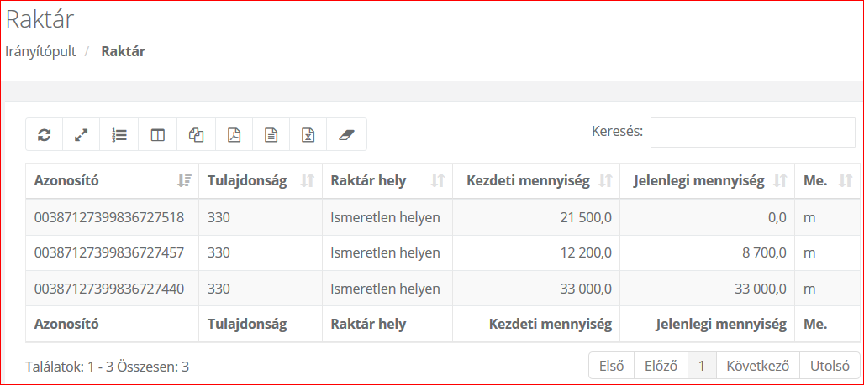

Adott alapanyag azonosítójára kattintva annak adatlapjára kerülünk. Itt találhatók a szóban forgó anyag legfontosabb adatai, illetve egy naplózott tevékenységi táblázat: ki, mikor, mekkora mennyiségű anyagon, milyen műveletet hajtott végre.

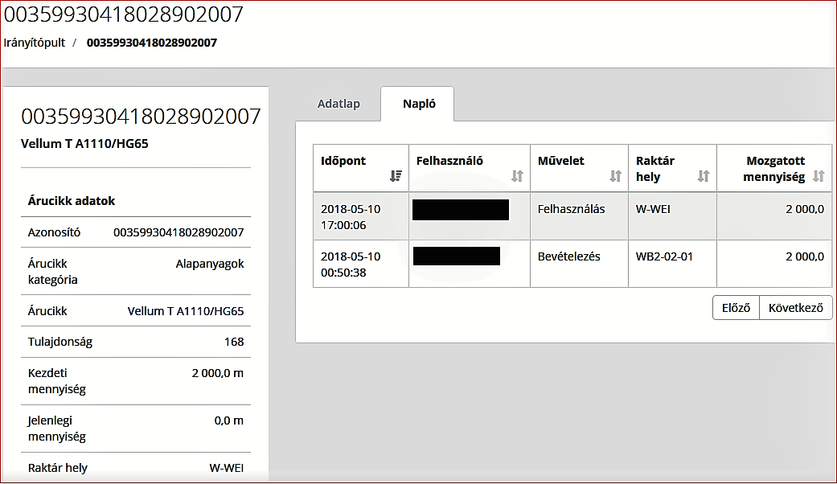

a, Alapanyag kezelés: Alkalmazások menüpont → Készletkezelés

1. ***Tekercszáró címke***: a gyártási sorrendben következő gépkezelőnek segít azonosítani a tekercshez tartozó következő műveletet. A legközelebbi gyártás során ez a vonalkód fog alapanyagként funkcionálni. Raktározásnál ez a címke segíti a készlet azonosítását, csomagolás során pedig a csomagok megfelelő összeállítását.

Tartalmaz egy mennyiséget mértékegységgel, egy gép azonosítót, valamint egy vonalkódot, amiben megtalálható a termék, a feladat és tekercs azonosítója.

2. ***Tekercskódok***: ahogy korábban már említettük, az alapanyag tekercsek azonosítását különféle (EPSMA) kódok segítik.

Ezek a következők:

*Tekercs szám (Roll ID)*: 20 jegyű egyedi kód. Az első 3 számjegy a kód azonosítására szolgál (lásd: 003), a következő 7 szám a gyártó azonosítója, az azt követő 9 a tekercs azonosítója, az utolsó számjegy pedig egy ellenőrző szám. (pl.: 003-1234567-123456789-1)

*Tekercs (termék) azonosító (EAN code)*: 13 jegyű egyedi kód, mely 12 számjegyből és egy ellenőrző számból áll (pl.: 1-123456-123456).

*Tekercs adatai (Roll details)*: 18 jegyű kód - pl.: 8001-1234-12345-123-1-1 -, az első 4 számjegy a kód azonosítására szolgál (lásd: 8001). A következő 4 szám a tekercs szélességét (milliméter), a következő 5 a tekercs hosszúságát (méter), a következő 3 a magátmérőt (milliméter), a következő 1 szám a tekercselési irányt (0=normál, 1=fordított), az utolsó 1 szám pedig az illesztések számát jelöli (pl.: 8=8 vagy több, 9=ismeretlen).

*Lejárati idő*: 8 jegyű kód - pl.: 15-123456 -, az első 2 számjegy a kód azonosítására szolgál (lásd: 15), a következő 6 szám a dátumot jelöli az alábbi formátumban: ÉÉHHNN.

b, Egyéb árucikkek kezelése

Ezeknél a következő jelölésrendszert alkalmazzuk:

1. ***Termékek (készáru)***: 19 jegyű kóddal rendelkeznek - pl.: 91-123456-12345678-123 -, az első 2 számjegy (91) a kód azonosítója, a következő 6 a termék azonosítója, a következő 8 a feladat azonosítója, az utolsó 3 pedig a feladathoz használt tekercs sorszáma.

2. ***Általános termékek (ismeretlen készáru)***: 8 jegyű kóddal rendelkeznek - pl.: 93-123456 -, az első 2 szám (93) a kód azonosítója, a következő 6 pedig az általános termék azonosítója.

3. ***Festékek***: 8 jegyű kóddal rendelkeznek- pl.: 95-123456 -, az első 2 számjegy (95) a kód azonosítója, a következő 6 pedig a festék azonosítója.

c, Műveletek

Az SML a következő készletkezeléshez kapcsolódó műveleteket ismeri: (Alkalmazások menüpont)

1. ***Bevételezés***: a raktárba érkező nyersanyagok rendszerbe való regisztrálása, EPSMA vagy egyedi kód alapján.

*Bevételezés EPSMA kód alapján*: szükséges a tekercskódok, illetve a raktár hely (raklap) kód kitöltése.

*Bevételezés egyedi kód alapján (kézi bevételezés)*: akkor van rá szükség, ha adott tekercsen nincs, vagy hibás a tekercskód. Meg kell adni az alapanyag fajtáját, a mennyiségét, szélességét és a tekercs kódját. (Egyedi kód létrehozása: 003-9999999xxxxxxxxx-1 - es formátummal, a kódban a 7 darab 9-es számjegy a gyártó azonosítójára utal, azaz jelen esetben arra, hogy ismeretlen. Az 9 darab x helyén pedig célszerű folyamatosan növekvő számjegyeket megadni.) Ha a mennyiségi adat nem leolvasható, az SML képes kiszámolni azt különféle - anyagvastagság, tekercs átmérője, mag belső átmerője, mag fal vastagsága - paraméterek alapján.

2. ***Felhasználás***: a gyártás során felhasznált festék és nyersanyag mennyiség.

3. ***Létrehozás***: a gyártás során történő termékelőállítás.

4. ***Kiadás***: ennek során az adott készlet kikerül a rendszerből, valamint ha az adott tekercskódon még nem történt gyártás, akkor maga a tekercs is törlésre kerül.

5. ***Visszavételezés***: amikor egy alapanyag visszakerül gyártásról, vagy bármilyen okból eltér a valós készlet a tárolttól, akkor ezzel a művelettel lehet korrigálni azt.

6. ***Pozitív korrekció***: visszavételezéskor a régi és újonnan beírt mennyiség közti differencia miatt a rendszer pozitív irányba korrigál.

7. ***Negatív korrekció***: visszavételezéskor a régi és újonnan beírt mennyiség közti differencia miatt a rendszer negtív irányba korrigál.

8. ***Előkészítés***: az áthelyezéshez hasonló mozgatási eljárás, ilyenkor a tekercs egy speciális jelölést kap a programtól, miszerint gyártáshoz lett előkészítve.

9. ***Mozgatás***: adott készlet raktáron belüli helyének megváltoztatása.

10. ***Leltár***: készletmennyiségek újraszámolása vizsgálat alapján.